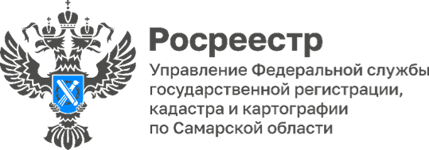 14.07.2026
Изменения в законодательстве и электронное взаимодействие
обсудили с кредитными организациями Самарского региона
Около 11 000 обращений на регистрацию ипотеки поступило в самарский Росреестр с начала 2026 года, что превышает показатель аналогичного периода 2025 года на 41%. Из них около 90% документов представлено в электронном виде.
В Управлении Росреестра по Самарской области прошел семинар с кредитными организациями региона, на котором обсуждались изменения законодательства в сфере земли и недвижимости, электронное взаимодействие банков с Росреестром, а также были наглядно продемонстрированы сервисы Национальной системы пространственных данных (https://nspd.gov.ru/).
Спикеры рассказали о внесенных изменениях в части предоставления документов в электронном виде с помощью биометрии (https://vk.ru/wall-210717495_1600), напомнили о невозможности заключения сделок с земельными участками без установленных границ, а также продемонстрировали – как с помощью НСПД можно проверить наличие либо отсутствие координат земельного участка.
«Сегодня банки предоставляют гражданам возможность воспользоваться электронным документооборотом, что позволяет быстро оформить документы, не посещая многофункциональные центры. При заключении договора купли-продажи с использованием кредитных средств, вам достаточно единожды посетить кредитную организацию, которая проверит вашу личность, оформит электронно-цифровую подпись и с помощью защищенных сервисов направит документы в Росреестр для регистрации сделки. Это быстро, удобно и надежно!», – комментирует начальник отдела регистрации ипотеки самарского Росреестра Аделаида Гук.
«В рамках мероприятия были подведены итоги первого полугодия и обозначены ключевые векторы развития на будущее. Закрепили договоренности о консолидации усилий Банковского сообщества и Росреестра в показателях по электронным сделкам с недвижимостью, что повысит качество клиентского сервиса и приведет к лидерству по цифровизации Самарского региона», - отметила начальник Управления ипотечного кредитования и развития сервисов Домклик Самарского отделения 6991 ПАО Сбербанк Ольга Третьякова.
Материал подготовлен пресс-службой Управления Росреестра по Самарской области

